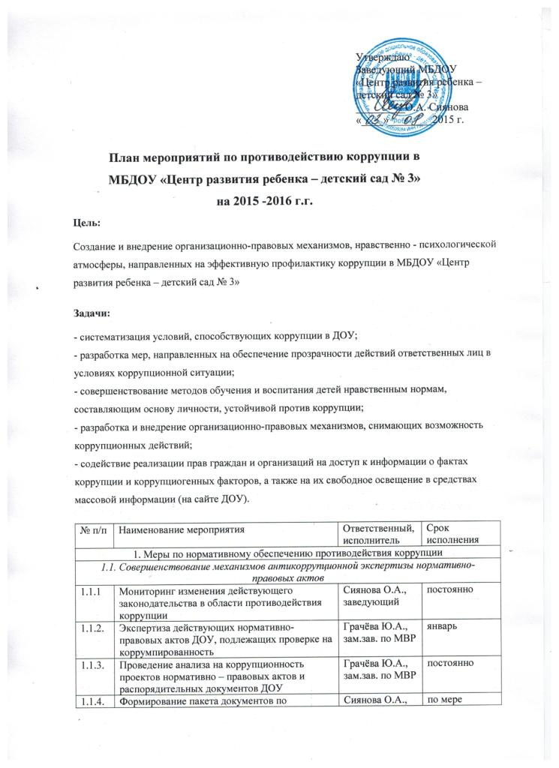

1.1.4. | действующему законодательству, необходимого для организации работы по предупреждению коррупционных проявлений, в частности, издание приказов:  - о назначении ответственного должностного лица за профилактику коррупционных и иных правонарушений;  - о создании рабочей группы для разработки Положения о кодексе этики и служебного поведения работников учреждения;  - о создании комиссии по урегулированию случаев конфликта интересов в учреждении. | заведующий | необходимости
1.2. Разработка системы мер, направленных на совершенствование осуществления руководства МБДОУ «Центр развития ребенка – детский сад № 3»
1.2.1. | Проведение оценки должностных обязанностей педагогических работников, исполнение которых в наибольшей мере подвержено риску коррупционных проявлений | Сиянова О.А.,  заведующий | май
1.2.2. | Усиление персональной ответственности педагогических работников за неправомерно принятые решения в рамках служебных полномочий и за другие проявления бюрократизма | Сиянова О.А.,  заведующий | постоянно
1.2.3. | Предоставление руководителем сведений о доходах, об имуществе и обязательствах имущественного характера | Сиянова О.А.,  заведующий | апрель
1.2.4. | Рассмотрение вопросов исполнения законодательства в области противодействия коррупции, об эффективности принимаемых мер по противодействию «бытовой» коррупции на:  - совещаниях;  - Советах педагогов;  - общих собраниях Трудового коллектива;  - собраниях и конференциях для родителей. | Сиянова О.А.,  заведующий | в течение года  по мере необходимости
1.2.5. | Приглашение на совещания работников правоохранительных органов и прокуратуры | Сиянова О.А.,  заведующий | по мере необходимости
1.2.6. | Привлечение к дисциплинарной ответственности педагогических работников, не принимающих должных мер по обеспечению исполнения антикоррупционного законодательства | Сиянова О.А.,  заведующий | по факту выявления
2. Меры по совершенствованию управления в целях предупреждения коррупции
2.1. Организация информационного взаимодействия в целях предупреждения коррупции
2.1.1. | Информационное взаимодействие руководителей ДОУ с подразделениями правоохранительных органов, занимающихся вопросами противодействия коррупции | Сиянова О.А.,  заведующий | постоянно
2.2. Совершенствование организации деятельности ДОУ по размещению государственных заказов
2.2.1. | Обеспечение систематического контроля за выполнением условий государственных контрактов | Сиянова О.А.,  заведующий | постоянно
2.2.2. | Контроль за целевым использованием бюджетных средств в соответствии с государственными контрактами | Сиянова О.А.,  заведующий | постоянно
2.3. Регламентация использования имущества и ресурсов ДОУ
2.3.1. | Организация систематического контроля за выполнением актов выполненных работ по проведению ремонта в ДОУ | Сиянова О.А.,  Заведующий  Барковская Л.Ю.  зам. зав. по АХР | постоянно
2.3.2. | Организация контроля, в том числе и общественного, за использованием и расходованием денежных средств в ДОУ, имущества, финансово-хозяйственной деятельностью ДОУ, в том числе:  - законности формирования и расходования внебюджетных средств в части родительской платы;  - распределения выплат стимулирующего характера работникам ДОУ на заседании комиссии по установлению надбавок | Сиянова О.А.,  Заведующий  Барковская Л.Ю.  зам. зав. по АХР  Грачёва Ю.А.,  зам.зав. по МВР | постоянно
2.4. Обеспечение прав граждан на доступность к информации
о системе образования ДОУ
2.4.1. | Использование телефона «горячей линии» комитета образования ЕАО в целях выявления фактов вымогательства, взяточничества и других проявлений коррупции, а также для более активного привлечения общественности к борьбе с данными правонарушениями. Организация личного приема граждан администрацией ДОУ | Сиянова О.А.,  Заведующий  Барковская Л.Ю.  зам. зав. по АХР  Грачёва Ю.А.,  зам.зав. по МВР | постоянно
2.4.2. | Представление общественности отчета самообследования о деятельности ДОУ за календарный год | Грачёва Ю.А.,  зам.зав. по МВР | июль
2.4.3. | Информирование родителей (законных представителей) о правилах приема в ДОУ | Сиянова О.А.,  заведующий | постоянно
2.4.4. | Обеспечение наличия в ДОУ уголка потребителя питания, уголка потребителя образовательных и медицинских услуг, книги замечаний и предложений | Сиянова О.А.,  заведующий | постоянно
2.4.5. | Проведение ежегодного опроса родителей (законных представителей) воспитанников с целью определения степени их удовлетворенности работой ДОУ, качеством предоставляемых образовательных услуг | Грачёва Ю.А.,  зам.зав. по МВР  Масюк Т.П.  старший воспитатель | февраль-май
2.4.6. | Организация работы общественной приемной (в рамках функционирования органов самоуправления ДОУ) для обращения родителей (законных представителей) воспитанников по вопросам, возникающим в ходе образовательного процесса | Сиянова О.А.,  заведующий | постоянно
2.4.7. | Активизация работы по организации органов самоуправления, обеспечивающих общественно-государственный характер управления, обладающий комплексом управленческих полномочий, в том числе по участию в принятии решения о распределении выплат стимулирующего характера на заседании комиссии по установлению надбавок | Сиянова О.А.,  заведующий | постоянно
2.4.8. | Организация и проведение социологического исследования среди родителей (законных представителей) воспитанников, посвященное отношению к коррупции («Удовлетворенность потребителей услуг качеством образования») | Сиянова О.А.,  заведующий | сентябрь
2.4.9. | Размещение информации для работников и родителей «Это важно знать!» (по вопросам противодействия коррупции) на информационном стенде | Грачёва Ю.А.,  зам.зав. по МВР | постоянно
2.4.10. | Создание единой системы оценки качества воспитания и обучения с использованием процедур:  - аттестация педагогических и руководящих кадров;  - независимая экспертиза оценки воспитания и обучение;  - мониторинговые исследования в сфере образования;  - статистические наблюдения;  - самоанализ деятельности ДОУ;  - экспертиза инноваций, проектов образовательных и учебных программ, инновационного опыта педагогов;  - создание системы информирования о качестве образования в ДОУ;  - создание единой системы критериев оценки качества воспитания и обучения (результаты, процессы, условия) | Сиянова О.А.,  заведующий | постоянно
2.4.11. | Организация и проведение мероприятий, посвященных Международному дню борьбы с коррупцией (09 декабря), направленных на формирование в обществе нетерпимости к коррупционному поведению | Грачёва Ю.А.,  зам.зав. по МВР | декабрь
2.4.12. | Изготовление памяток для родителей («Если у Вас требуют взятку», «Это важно знать!» и т.п.) | Грачёва Ю.А.,  зам.зав. по МВР | по мере необходимости
2.4.15. | Усиление контроля за недопущением фактов незаконного сбора средств с родителей (законных представителей) воспитанников в ДОУ | Сиянова О.А.,  заведующий | постоянно
2.4.16. | Организация систематического контроля за выполнением законодательства о противодействии коррупции в ДОУ при организации работы по вопросам охраны труда | Сиянова О.А.,  Заведующий  Долматова Е.В.  специалист по охране труда | постоянно
2.4.17. | Ведение постоянно действующего раздела «Противодействие коррупции» на официальном сайте ДОУ | Грачёва Ю.А.,  зам.зав. по МВР | постоянно
2.4.18. | Размещение на официальном сайте ДОУ ежегодного публичного отчета о деятельности ДОУ за 2015 год | Грачёва Ю.А.,  зам.зав. по МВР | март-апрель
2.5. Совершенствование деятельности сотрудников ДОУ
2.5.1. | Обеспечение наличия в ДОУ Журнала учета сообщений о совершении коррупционных правонарушений работниками ДОУ | Сиянова О.А.,  заведующий | постоянно
2.5.2. | Осуществление экспертизы жалоб и обращений граждан, поступающих через системы общего пользования (почтовый, электронный адреса, телефон) на действия (бездействия) руководителей и сотрудников ДОУ с точки зрения наличия сведений о фактах коррупции и организации их проверки | Сиянова О.А.,  заведующий | постоянно

